东北虎识别系统需求分析

**1.1. 问题描述**

本项目将探索CV技术在濒危野生动物保护中的应用，特别关注东北虎，也称为西伯利亚虎 或中国东北虎。东北虎种群集中在远东地区，尤其是俄罗斯远东地区 华东和东北地区。剩余的野生种群估计为600只，因此保护至关重要 重要性。

目前动物识别技术在日常应用中还存在一些问题,特别是区分外观相似的动物种类还有一定难度。我们决定开发一款可以准确识别老虎的图像识别系统,以帮助用户针对该类动物的识别需求，希望对东北虎的保护有所帮助。

**1.2. 系统简介**

该系统是一款基于深度学习算法的图像识别应用程序,能够准确判断输入图像中是否包含老虎，如包含，则会用红色框标出老虎，并返回图中老虎数量。

当用户上传图片后,系统会快速分析图像内容,并给出相应的结果。

**1.3. 目标读者**

本需求分析报告的目标读者为系统开发团队、项目管理人员以及相关利益相关方。

**1.4. 书写约定**

粗体字:强调关键词或重要概念

斜体字:表示术语或专有名词

代码样式:表示程序代码片段

**2.系统运行环境**

1.本系统主要采用Qt和python的相关内容实现，自然运行条件下配备相关技术的包和文件即可运行。推荐使用：pycharm

2.电脑硬件要求：操作系统Win7及以上，内存8GB左右，显存4GB及以上

**3.系统功能需求**

**3.1. 图片上传**

用户可以通过web页面或移动APP将待识别的图片上传到系统。系统支持常见的图像格式,如JPEG、PNG等。

**3.2. 老虎识别**

系统会对用户上传的图片/视频进行分析,并给出是否包含老虎的判断结果。结果以直观的文字形式反馈给用户。

**3.3. 保存结果**

系统可以将处理结果保存到用户本地，以供用户使用。

**4.系统非功能需求**

**4.1. 响应速度**

系统对用户上传图片的识别响应时间应在5秒钟以内,确保用户体验良好。

**4.2. 准确性**

系统对老虎的识别准确率应达到95%以上,减少错误识别的情况。

**4.3. 安全性**

系统应具备图片信息的安全存储和访问控制机制,防止隐私信息泄露。

**4.4. 可扩展性**

系统的架构和算法模型应具有良好的可扩展性,以便未来根据业务需求进行升级和优化。

**5.需求分析模型**

**5.1. 功能模型**

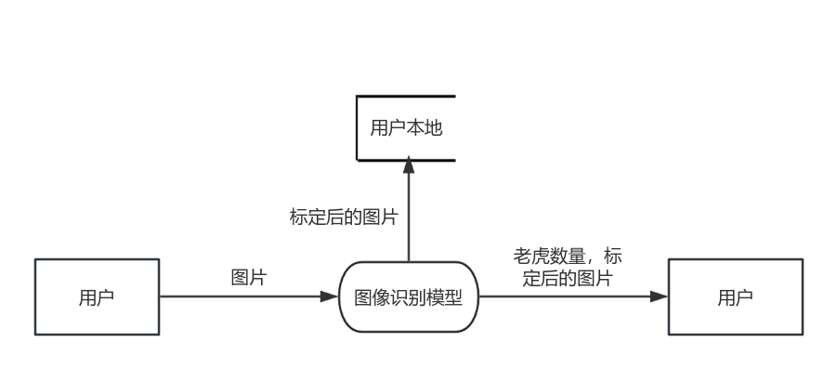

**5.2. 数据模型**

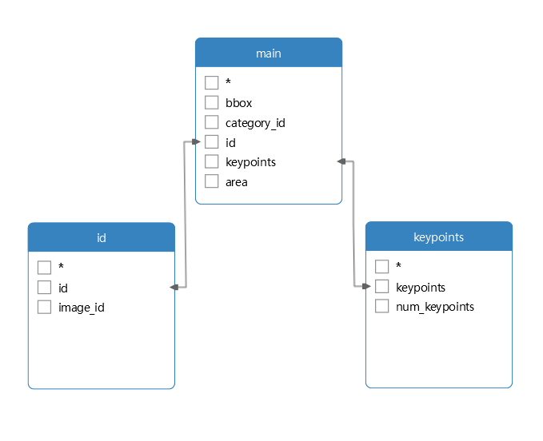a

**5.3 数据字典**

|  |  |  |
| --- | --- | --- |
| 元素名称 | 定义 | 类型 |
| bbox | 目标在图像中的边界框 | 数组 |
| category_id | 目标的类别 ID | 整数 |
| keypoints | 关键点 | 数组 |
| num_keypoints | 检测到的关键点数量 | 整数 |
| image_id | 图像的唯一标识符 | 整数 |
| Area | 目标的区域面积 | 整数 |

**注意事项**

数据来源：在世界自然基金会（WWF）的帮助下，第三方公司（MakerCollider）收集了来自中国~10个动物园的92只东北虎的8,000多个视频片段。我们组织了对采样视频帧进行边界框、基于关键点的姿势和身份注释的工作，并形成了 ATRW（野外东北虎重新识别）数据集。图 1 说明了 ATRW 数据集中的一些边界框和姿态关键点注释示例。 我们的数据集是迄今为止最大的野生动物重新识别数据集，表 1 列出了当前野生动物重新识别数据集的比较。 数据集将分为训练、验证和测试子集。 训练/验证子集以及注释将向公众发布，组织者将保留测试子集的注释。